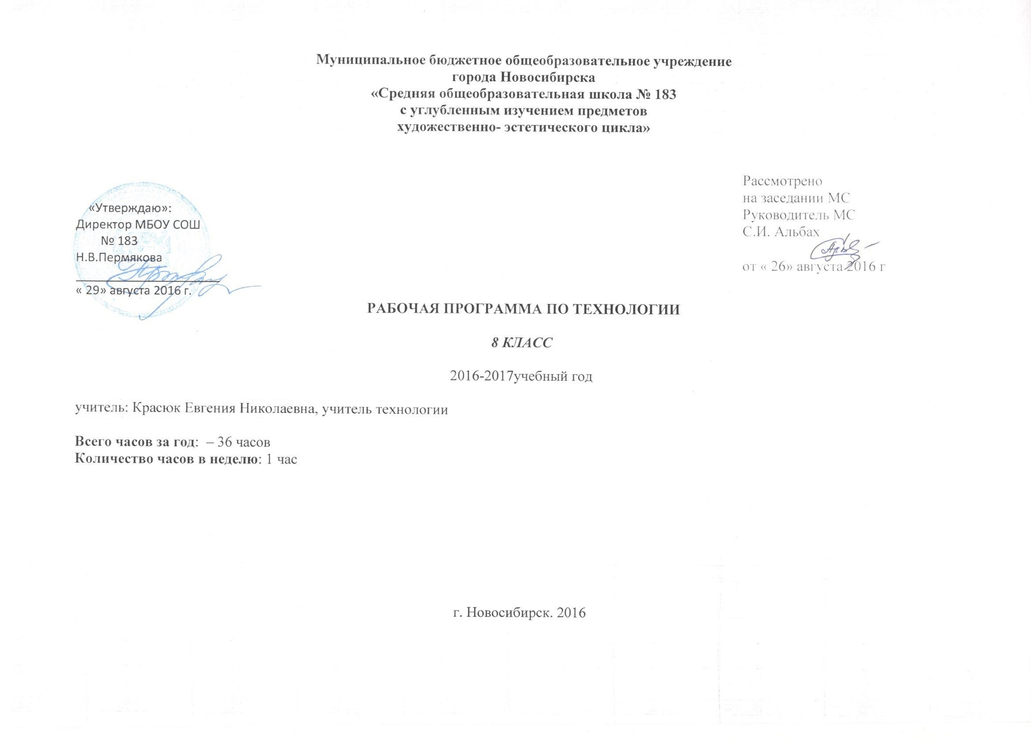
Календарно-тематическое планирование 8-й класс.
№  п\п | Наименование раздела.  Тема урока. | Кол-  во  ча-  сов | Дата | Содержание урока:  Теоретические знания,  Практические умения и  навыки. | Практическая рабо-  та. | Требования  к уровню подготовки обучающихся  (результат) | Инстру-ментарий  оценива-ния. | Форма ор-ганизации  занятия.
1 | Кулинария 8 часов.  Основы техники безопас-ности на кухне. | 1 |  | Правила техники безопас-ности . |  | Соблюдение правил Т.Б. | Опрос. | Беседа.
2 | Мучные изделия. | 1 |  | Рецепты теста.  Бисквитное , песочное, дрожжевое, слоеное,  пельменное тесто. | Пр/р 1 | Знать виды  теста. | Опрос. | Новый материал.  Практикум.
3 | Правила поведения за столом. | 1 |  | Правила этикета. |  | Соблюдение правил этикета. | Опрос. | Новый материал.
4 | Сервировка стола. | 1 |  | Сервировка стола для  завтрака. | Пр/р 2 | Уметь сервировать стол. |  | Практикум.
5 | Классификация блюд и порядок подачи их к столу. | 1 |  | Классификация блюд. |  | Знать порядок подачи блюд. | Опрос. | Новый материал.

6 | Бюджет семьи расходы на питание. | 1 |  | Рациональные нормы потребления продуктов на каждого члена семьи. | Пр/р 3 | Уметь рассчитать бюджет. |  | Практикум.
7 | Рыба . Правила разделки. | 1 |  | Правила разделки рыбы. |  | Уметь разделывать рыбу. |  | Новый материал.
8 | Заключительный урок по разделу кулинарии. | 1 |  | Повторение пройденого. | Кр/р 1 |  |  | Контрольная работа.
9 | Технология ведения дома 9 часов.  Торговые символы ,  этикетки ,штрих -коды. | 1 |  | Значение информации  Заложенной в штрих-коде. | Пр/р 4 | Читать штрих-код. |  | Практикум.
10 | Семья как экономическая ячейка общества. | 1 |  | Экономическая функция семьи. |  | Семейная экономика. | Опрос. | Новый материал.
11 | Я и наша семья. | 1 |  | Ресурсы вашей семьи.  Возможности их увелечения. | Пр/р 5 | Планирова-ние и экономия средств. |  | Практикум.

12 | Семья и бизнес. | 1 |  | Предпринимательство.  Прибыль ,лицензия ,  патент. |  |  |  | Новый материал.
13 | Потребности семьи. | 1 |  | Самореализация ,уважение ,общение ,безопасность.  Физиологические потреб-ности. |  | Осуществлять самоонализ семейной деятельности. |  | Новый материал.
14 | Доходная часть семейного бюджета. | 1 |  | Доходы каждого члена семьи. | Пр/р 6 | Уметь рассчитать доход семьи. |  | Практикум.
15 | Расходная часть семейного бюджета. | 1 |  | Затраты на каждого члена семьи. | Пр/р 7 | Уметь рассчитать расход семьи. |  | Практикум.
16 | Трудовые отношения в семье. | 1 |  | Характер домашнего труда. |  | Выявить творческий потенциал. |  | Новый материал.
17 | Экономика приусадебного участка. | 1 |  | Влияние приусадебного участка на семейный бюджет. |  | Затраты на питание и способы экономии. |  | Новый материал.

18 | Материаловедение  6 часов.  Технологический процесс производства ткани. | 1 |  | Производство шерстяной ткани. | Пр/р 8 | Уметь определять натуральную шерсть. | Опрос. | Новый материал.
19 | Классификация ткани. | 1 |  | Классификация волокон. |  | Методы получения волокон. | Опрос. | Новый материал.
20 | Свойства тканей . | 1 |  | Свойства ткани их влияние на изготовление одежды. |  |  | Опрос. | Новый материал.
21 | Натуральный шелк. | 1 |  | Свойства натурального шелка. | Пр/р 9 | Уметь определять натуральный шелк. | Опрос. | Новый материал.
22 | Одежда из шерсти. | 1 |  | Уход за одеждой из  шерстяных тканей. |  | Использо-  вание химии по уходу за одеждой. | Опрос. | Новый материал.
23 | Одежда из шелка. | 1 |  | Уход за одеждой из шелковых тканей. |  |  | Опрос. | Новый материал.

24 | Машиноведение 4 часа.  Швейная машина с электроприводом. | 1 |  | Техника безопасности при работе на швейной машине. | Пр/р 10 | Уметь заправлять машину. |  | Практикум.
25 | Устранение неисправностей в швейной машине. | 1 |  | Причины возникновения неисправностей. |  | Знать основные неполадки машины. |  | Практикум.
26 | Машинные швы.  Окантовочные швы. | 1 |  | Виды швов в изделиях. | Пр/р 11 | Отделочные швы. |  | Практикум.
27 | Машинные швы.  Отстрочной фигурный шов. | 1 |  | Использование фигурных швов в изделиях. | Пр/р 12 | Фигурные швы. |  | Практикум.
28 | Творческий проект  8 часов.  Тематика творческого проекта. | 1 |  | Выбор темы проекта. | Пр/р 13 | Выбирать посильную работу. |  | Практикум.
29 | Подготовительный этап проекта. | 1 |  | Разработка эскиза. | Пр/р 14 | Эскиз. |  | Практикум.

30 | Составление технологи-ческой последователь-ности проекта. | 1 |  | Последовательность  выполнения работы. | Пр/р 15 | Уметь пользо-ваться литературой. |  | Практикум.
31 | Технологический этап проекта. | 1 |  | Выполнение проекта. | Пр/р 16 | Изготовление проекта. |  | Практикум.
32 | Конструирование изделия | 1 |  | Работа над проектом. | Пр/р 17 | Разработка проекта. |  | Практикум.
33 | Создание модели. | 1 |  | Творческая работа. | Пр/р 18 |  |  | Практикум.
34 | Заключительный этап по созданию проекта. | 1 |  | Защита проекта. | Пр/р 19 | Оценка проекта. |  | Практикум.
35 | Контрольная работа. | 1 |  | Основные понятия по курсу технология. | Кр/р 2 |  |  | Контрольный тест.
36 | Обобщающий урок. | 1

Примечание: Т.Б.- техника безопасности Всего-36 Пр/р-19 Кр/р-2

Муниципальное бюджетное общеобразовательное учреждение
города Новосибирска
«Средняя общеобразовательная школа № 183
с углубленным изучением предметов
художественно - эстетического цикла»

Рассмотрено
на заседании МС
Руководитель МС
С.И. Альбах
от « 26» августа 2015 г

«Утверждаю»:
Директор МБОУ СОШ
№ 183
Н.В.Пермякова
«28» августа 2015 г.
РАБОЧАЯ ПРОГРАММА ПО ТЕХНОЛОГИИ

7 КЛАСС

2015-2016 учебный год
учитель: Красюк Евгения Николаевна, учитель технологии

Всего часов за год: -70 часов
Количество часов в неделю: -2часа.

г. Новосибирск. 2015

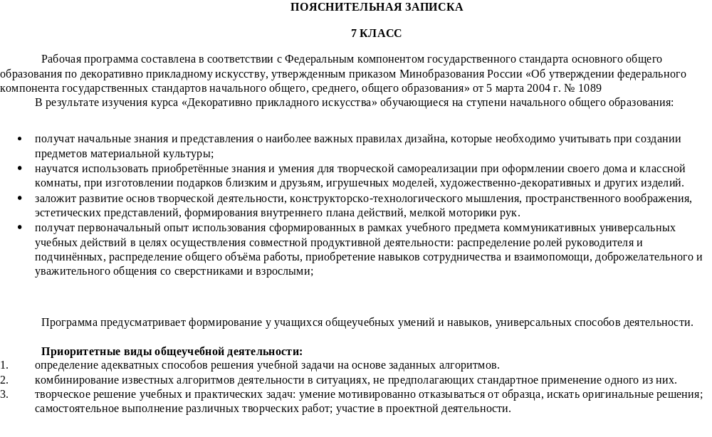
№  п\п | Наименование раздела.  Тема урока. | Кол-  во  ча-  сов | Дата | Содержание урока:  Теоретические знания,  Практические умения и  навыки. | Практическая работа. | Требования  к уровню подготовки обучающихся  (результат) | Инстру-ментарий  оценива-ния. | Форма ор-ганизации  занятия.
1/2 | Вводный инструктаж  по Т. Б. Правила  поведения в кабинете. | 2 |  | Внутренний распорядок . Правила техники безопас-ности. Первая медицинская  помощь. |  |  | Опрос. | Инструктаж  По Т. Б.
3/4 | Кулинария 12 часов.  Физиология питания.  Блюда из мяса. | 2 |  | Полезное и вредное воз-действие микроорганизмов на пищевые продукты.  Оказание первой помощи при отравлениях. |  | Знать источники проникновения болезнетворных микробов в орга-низм. | Опрос. | Новый  Материал.
5/6 | Тепловая обработка мяса. | 2 |  | Признаки доброкачественности мяса. | Пр/р 1 | Знать первичную обработку мяса. |  | Практикум. Новый материал.
7/8 | Мучные изделия. | 2 |  | Приготовление теста. | Пр/р 2 |  |  | Практикум.  Новый материал.
9 /10 | Технологические процессы консервирования. | 2 |  | Правила консервации. |  | Знать о консервировании продуктов. |  | Новый материал.
Календарно-тематическое планирование 7-й класс.

11/12 | Консервирование сахаром. | 2 |  | Варенье, цукаты, джеммы. | Пр/р 3 |  |  | Практикум.
13/14 | Обобщающий урок. | 2 |  |  | Кр/р 1 |  | Кр/р | Контрольная работа.
15/16 | Машиноведение 8 часов.  Приспособления к швей-  ной машине зиг-заг.  Аппликация. | 2 |  | Выполнение операций при  помощи приспособлений. | Пр/р 4 | Знать назна-чение прис-пособлений. |  | Практикум.
17/18 | Машинные швы. | 2 |  | Назначение и графическое изображение машинных швов. | Пр/р 5 | Уметь рисовать машинные швы. |  | Практикум.
19/20 | Машинные швы. | 2 |  | Изготовление образцов. | Пр/р 6 | Уметь выполнять машинные швы. |  | Практикум.

21/22 | Машинные швы. | 2 |  | Соединительные и краевые швы. | Пр/р 7 | Выполнение образцов. |  | Практикум.
23/24 | Химические волокна.  2 часа.  Уход за одеждой из химических волокон. | 2 |  | Правила ухода за изделиями из химических волокон . | Кр /р 2 | Изучение символов по уходу за изделиями. | Кр/р | Практикум.
25/26 | Конструирование 14 часов.  Одежда и требования  к ней. | 2 |  | Классификация одежды . Требования предъявляемые к одежде. |  | Знать о прибавках на свободное облегание одежды. | Опрос
27/28 | Снятие мерок для  построения чертежа  плечевого изделия. | 2 |  | Правила снятия и записи мерок для построения основы чертежа. | Пр/р 8 | Знать прави-ла снятия  мерок. |  | Практикум.

29/30 | Моделирование плечевого изделия. | 2 |  | Чертежные инструменты.  Построение чертежа. | Пр/р 9 | Построение  чертежа. |  | Практикум.
31/32 | Моделирование плечевого изделия. | 2 |  | Чертежные инструменты.  Построение чертежа. | Пр/р 10 | Построение  чертежа. |  | Практикум.
33/34 | Построение чертежа своего размера. | 2 |  | Расчетные формулы. | Пр/р 11 | Уметь выполнять расчет по формулам. |  | Практикум.
35/36 | Построение чертежа своего размера. | 2 |  | Процесс моделирования одежды. | Пр/р 12 | Знать особенности моделирова-ния. |  | Практикум.

37/38 | Проверка чертежа по индивидуальным  Меркам. | 2 |  | Расчет по индивидуальным меркам. Прибавки на  свободное облегание. | Моделирование выбранного фасона. | Пр/р 13 | Построение чертежа. | Практикум.
39/40 | Технология изготовле-ния швейного изделия.  20 часов.  Подготовка выкройки к раскрою . | 2 |  | Подготовка ткани к рас-крою. Раскладка выкройки на ткани. Прибавка при-пусков на шов. | Раскрой. | Пр/р 14 | Уметь кроить соблюдая правила раскроя. | Практикум.
41/42 | Сборка на живую нитку. | 2 |  | Сметывание изделия . | Сборка. | Пр/р 15 |  | Практикум.
43/44 | Первая примерка.  Исправление дефектов. | 2 |  | Правила устранения  Дефектов. | Примерка. | Пр/р 16 |  | Практикум.

45/46 | Обработка вытачек и складок. | 2 |  | Технология обработки  вытачек и складок. | Пр/р 17 | Применять технологию обработки вытачек и складок. |  | Практикум.
47/48 | Стачивание боковых  швов. | 2 |  | Правила стачивания деталей. | Пр/р 18 | Технология стачивания деталей. |  | Практикум.
49/50 | Обработка застежки. | 2 |  | Основные способы обра-ботки застежки. | Пр/р 19 |  |  | Практикум.
51/52 | Обработка горловины. | 2 |  | Обработка горловины. | Пр/р 20 | Уметь обрабатывать горловину. |  | Практикум.
53/54 | Вторая примерка.  Исправление дефектов. | 2 |  | Отшивание. | Пр/р 21 |  |  | Практикум.

55/56 | Влажно-тепловая обработ-ка готового изделия. | 2 |  | Зависимость обработки от ткани и фасона. | Пр/р 22 | Соблюдение правил В.Т.О. |  | Практикум.
57/58 | Влажно-тепловая  Обработка готового  Изделия. | 2 |  | Зависимость обработки от ткани и фасона.
59/60 | Творческий проект  8 часов.  Тематика творческих проектов. Подготовитель-ный этап. | 2 |  | Выбор темы проекта .  Разработка эскиза. | Пр/р 23 | Обоснование проекта. |  | Практикум.
61/62 | Составление технологи-ческой последовательно-сти выполнения проекта. | 2 |  | Поиск сведений в литера-туре .Подбор приспособ-лений. | Пр/р 24 | Подбирать необходимые идеи. |  | Практикум.
63/64 | Конструирование, моделирование,  изготовление изделия. | 2 |  | Конструирование базовой модели. | Пр/р 25 | Уметь конструиро-вать. |  | Практикум.
65/66 | Заключительный этап.  Защита проекта. | 2 |  | Критерии оценки работы. | Пр/ 26 | Уметь оценить проделанную работу. |  | Практикум.

67/68 | Технология ведения дома  4 часа.  Роль комнатных растений  в жизни человека. | 2 |  | Расстановка растений в зависимости от вида.  Уход за растениями. |  | Уметь пересаживать комнатные растения. | Беседа. | Новый  материал.
69/70 | Комнатные растения в интерьере. | 2 |  | Создание гармоничного пространства. |  | Уметь  размещать растения. | Опрос. | Новый материал.
 | Всего | 70 |  |  | Пр/р 26  К/р 2

Примечание: В.Т.О. – влажно тепловая обработка;
Т.Б. – техника безопасности

